**王福成：**

/**

* 组合问题

* leetcode 77 Combinations

* 给出两个整数n和k，求在1到n这n个数字中选出k个数字的所有组合

* 如 n=4，k=2

* 结果为[[1,2],[1,3],[1,4],[2,3],[2,4],[3,4]]

*/

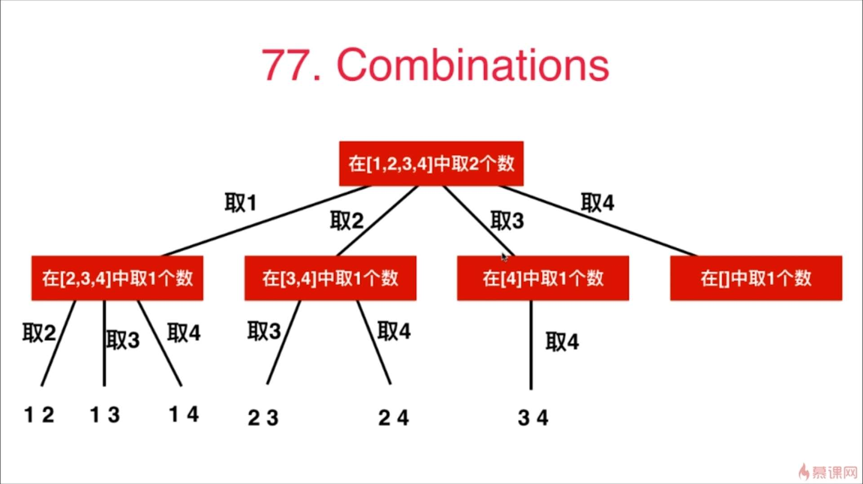

**附近：Combinations.java**

排列和组合问题都用了LinkedList来保存临时结果，因为需要不断的增删节点更加方便

**陈中原：**

构建者模式

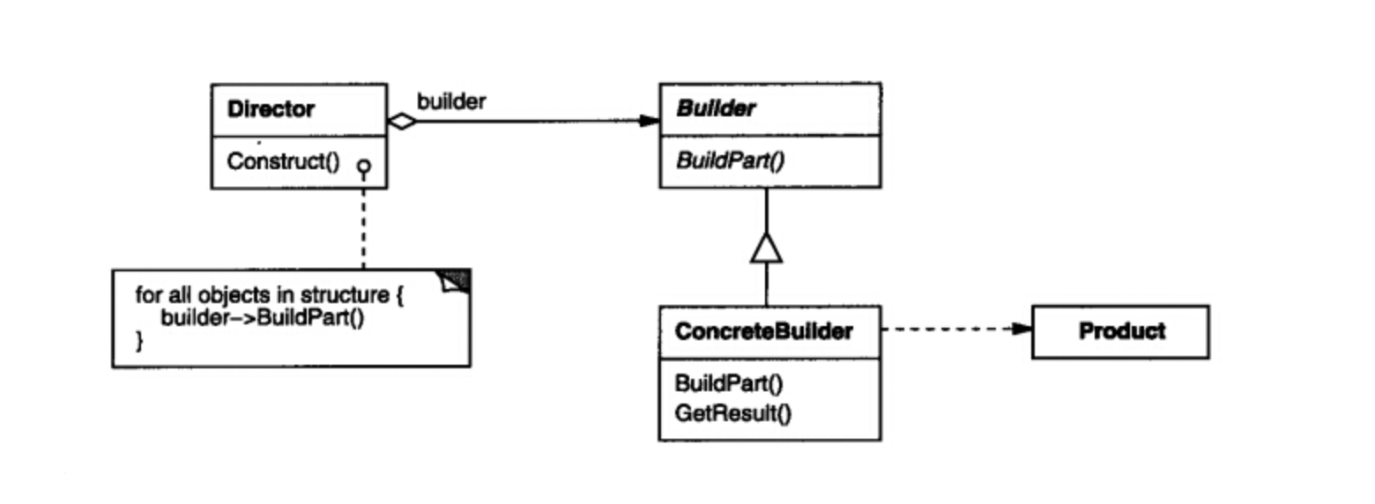

**附件：**

**goujianzhe.java**

构建者模式，我是用Java 实现的，python 也能实现，但是python 实现的是有缺陷的，Python 是模仿实现的。因为Python 中没有接口。也没有什么抽象类。而且python 和 Java 有区别，Python 可以继承多个父类

**丁昌茂：**

大数定律的意义:随着样本容量n的增加,样本平均数将接近于总体平均数(期望

μ),所以在统计推断中,一般都会使用样本平均数估计总体平均数的值。

也就是我们会使用一部分样本的平均值来代替整体样本的期望/均值,出现偏差

的可能是存在的,但是当n足够大的时候,偏差的可能性是非常小的,当n无限大

的时候,这种可能性的概率基本为0。

大数定律的主要作用就是为使用频率来估计概率提供了理论支持;为使用部分数

据来近似的模拟构建全部数据的特征提供了理论支持。

附件：二分查找.py 大数据定理.py

**苏建飞：**

**定时器的三种延时**

**附件：main.go**